暨南大学本科实验报告专用纸
课程名称 高级语言程序设计实验 成绩评定
实验项目名称 验证实验 指导教师 张鑫源
实验项目编号 实验项目类型 实验地点 家
学生姓名 赖 智 聪 学号 2019051118
学院 智能科学与工程学院 专业 信息安全
实验时间 2020年5月13日晚午～5月13日 晚午 温度 ℃湿度
- 实验目的
练习编写程序，了解函数传递参数的不同情况。
- 实验内容和要求
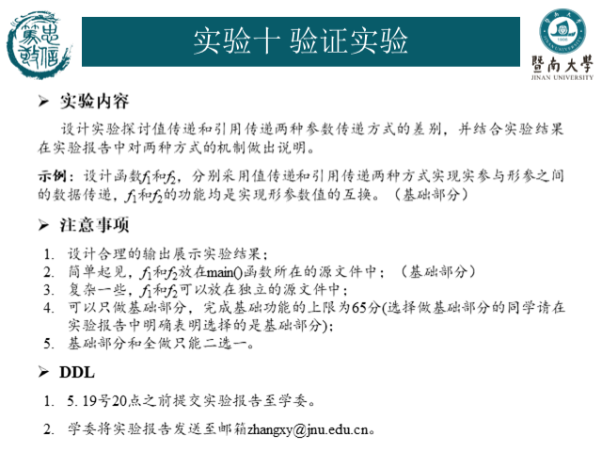
- 主要仪器设备
仪器：计算机
实验环境：Dev-C++ 5.11, windows 10
- 源程序
创建了一个C项目，包含main.c,f1.c,f2.c三个文件。
main.c 文件：
#include <stdio.h>
extern void f1(int a,int b);
extern void f2(int c[2]);
int main() {
int a,b,c[2];
scanf("%d %d",&a,&b);
c[0]=a,c[1]=b;
printf("In main,before invoking f1,f2,a=%d,b=%d\n",a,b);
f1(a,b);
printf("\nIn main,after invoking f1,a=%d b=%d\n",a,b);
f2(c);
printf("\nIn main,after invoking f2,c[0]=%d c[1]=%d\n",c[0],c[1]);
return 0;
}
f1.c文件：
#include <stdio.h>
void f1(int a,int b){
int x;
printf("\nIn f1,before sorted,a=%d b=%d\n",a,b);
x=a;
a=b;
b=x;
printf("In f1,after sorted,a=%d b=%d\n",a,b);
}
f2.c文件：
#include <stdio.h>
void f2(int c[2]){
int x;
printf("\nIn f2,before sorted,c[0]=%d c[1]=%d\n",c[0],c[1]);
x=c[0];
c[0]=c[1];
c[1]=x;
printf("In f2,after sorted,c[0]=%d c[1]=%d\n",c[0],c[1]);
}
实验结果与分析
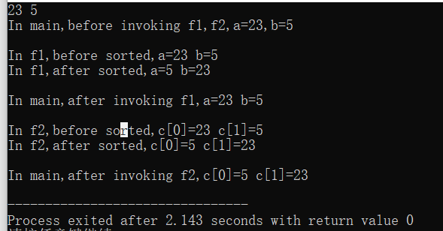

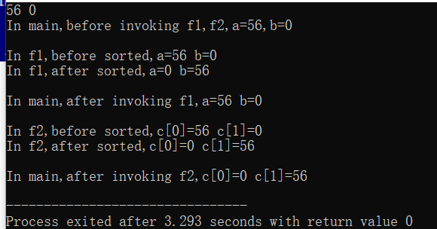
结果在预料范围之内。
原因分析：
调用f1时，传递给f1的只是a，b的值，在f1中的a，b和在main中的a，b占用不同存储空间，所以在f1中交换a，b值后不影响main中a，b的值。

调用f2时，传递给f2的是c的第一个元素的地址，f2中的c和main中的c占用相同存储空间，故在f2中交换c[0]和c[1]的值后，main中c[0]和c[1]的值也被更改。

